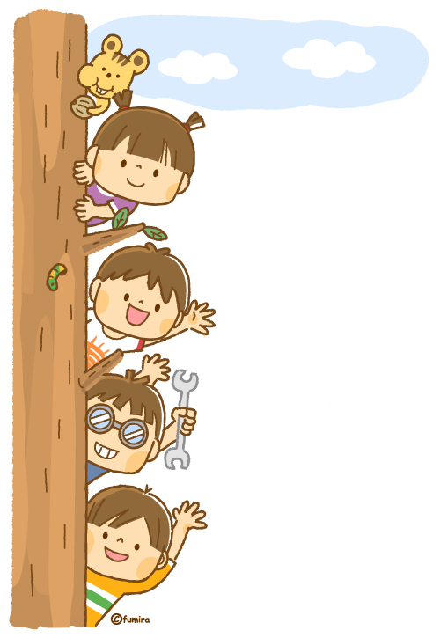
京都府南部難聴幼児サポートセンター事業

京都府南部難聴幼児サポートセンター事業って？
お子さんのきこえづらさについて、きこえにくいお子さんの
子育てについて、悩みや不安を抱えているパパ・ママ、
子どもたちのサポートをします。

「にじっこ・城陽」って？
きこえづらさのある乳幼児さんの保護者が話せる場、
子ども同士やそのきょうだいも一緒に遊べる場
として開催しています。

2020年度 にじっこ学習会
Part.1
✿講演 倉井健汰氏
「私の体験～人工内耳と手話の両方をもつ立場から～」
✿座談会 子育てで感じていることや
たずねてみたいこと みんなで話しましょう
定員15名
お待ちしています♪
申込は裏面へ

とき・場所 京都府聴覚言語障害センター3階
2021年1月31日(日) 10:00～12:30
参加費 無料 講演中の保育あります

アクセス JR城陽駅から徒歩 5分 近鉄寺田駅から徒歩 20分
（駐車場に限りがございます。できるだけ公共交通機関をご利用ください）

対象
京都府にお住まいの、きこえづらさのあるお子さん(0歳～小学生)の保護者の方。
下記ご記入の上FAXまたは、下記内容をメールでお申込み下さい(電話申込も可)。
※〆切 2020年12月20日（日）まで(先着順)
フリガナ |  |  | フリガナ
氏名 (保護者①) |  |  | 氏名 (保護者②)
ご住所 |  |  |  | TEL/FAX
MAIL
情報保障希望者のみ |  | 対象者名（ ） 手話通訳 ・ 要約筆記
フリガナ |  |  | 年齢 |  | 当日保育の希望
氏名 (子ども①) |  |  | 歳 カ月 |  | 有 ・ 無
きこえの様子(聴力dB、補聴器、人工内耳、手話など） |  |  | アレルギー (有の場合詳しくご記入ください)
フリガナ |  |  | 年齢 |  | 当日保育の希望
氏名 (子ども②) |  |  | 歳 カ月 |  | 有 ・ 無
きこえの様子(聴力dB、補聴器、人工内耳、手話など） |  |  | アレルギー (有の場合詳しくご記入ください)
●当日の終了時間が12時を過ぎるため、保育申込のお子さんは預けられるお茶とおやつをご持参ください。持ち物すべてにご記名ください。
●当日は検温にご協力ください。熱のある場合は参加をお断りさせて頂きます。

お問い合わせ・お申込み先
京都府聴覚言語障害センター 担当：若狭、安井
（京都府城陽市寺田林ノ口11番64）
TEL ０７７４－３０－９０００
FAX ０７７４－５５－７７０８
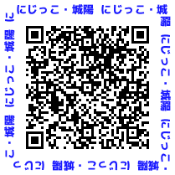
↑アクセス・HPはこちら
MAIL nanbu-nanchoyoji@kyoto-chogen.or.jp

